Практика 02
Волновая оптика: дифракция

$r_{m}=\sqrt{\frac{\text{ab}λm}{a+b}}$ – радиус m^{ой} зоны Френеля при дифракции на круглом отверстии (рис.1);
m – чётное – условие минимума при дифракции на круглом отверстии;
m – нечётное – условие максимума при дифракции на круглом отверстии.

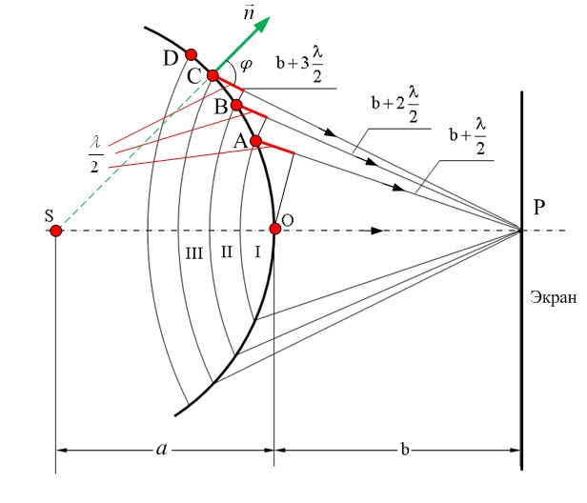
$a\text{sin}ϕ=mλ$; m=±1, ±2, ±3… – условие минимума при дифракции на щели;
Рис.1
$a\text{sin}ϕ=mλ$; m=0; ±1.43, ±2.46, ±3.47, ±3.48… – условие максимума при дифракции на щели;
$a\text{sin}ϕ=±\left(m+\frac{1}{2}\right)λ$; m=1, 2, 3… – приблизительное условие максимума при дифракции на щели;
$d\text{sin}ϕ=mλ$; m=0, ±1, ±2, ±3… – условие главных максимумов при дифракции на дифракционной решетке;
$a\text{sin}ϕ=mλ$; m=±1, ±2, ±3… – условие главных минимумов при дифракции на дифракционной решетке;
$d\text{sin}ϕ=\frac{m}{N}λ$; m≠0, ±N, ±2N, ±3N,… – условие дополнительных минимумов при дифракции на дифракционной решетке;
$D_{ϕ}=\frac{dϕ}{dλ}$ – угловая дисперсия (по определению);
$D_{ϕ}=\frac{m}{d\text{cos}ϕ}$ – угловая дисперсия дифракционной решетки;
$D_{l}=\frac{\text{dl}}{dλ}$ – линейная дисперсия;
$R=\frac{1}{\text{δψ}}$ – разрешающая способность оптического прибора, где δΨ – минимальное угловое расстояние между точечными источниками, изображения которых разрешаются;
$\text{sin}ϕ=1\text{.}\text{22}\frac{λ}{D}$ – угловой радиус первого темного кольца при дифракции на круглом отверстии;
$R=\frac{λ}{\text{δλ}}$ – разрешающая способность спектрального прибора;
$R=\text{mN}$ – разрешающая способность дифракционной решетки;
$2d\text{sin}θ=mλ$; m=±1, ±2, ±3… – формула Брэггов-Вульфа.

Задачи для аудиторных практических занятий

а. Дифракция на круглом отверстии.
- Между точечным источником света и экраном поместили диафрагму с круглым отверстием, радиус которого можно менять. Расстояния от диафрагмы до источника света и до экрана равны 1 м и 1.25 м соответственно. Определить длину волны света, если максимум освещенности в центре дифракционной картины на экране наблюдается при радиусе отверстия 1 мм и следующий максимум при радиусе 1.29 мм.
- Плоская монохроматическая световая волна с интенсивностью I₀ падает нормально на непрозрачный экран с круглым отверстием. Какова интенсивность света за экраном в точке, для которой отверстие: а) равно первой зоне Френеля; б) внутренней половине первой зоны; в) отверстие сделали равным первой зоне Френеля и затем закрыли его половину по диаметру? Применить метод графической интерпретации зон Френеля.
б. Дифракция на одной щели.
- На щель шириной 0.1 мм нормально падает параллельный пучок света с длиной волны 600 нм (рис.2). Определить ширину центрального максимума в дифракционной картине, проектируемой при помощи линзы с фокусным расстоянием 1 м.
в. Дифракционная решетка.
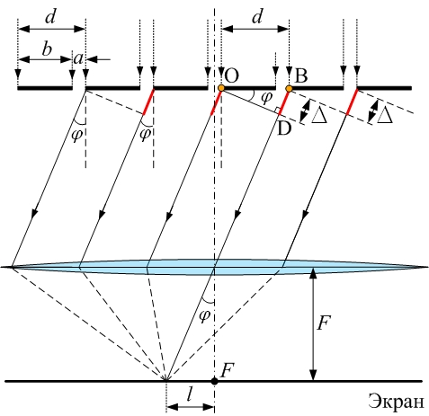
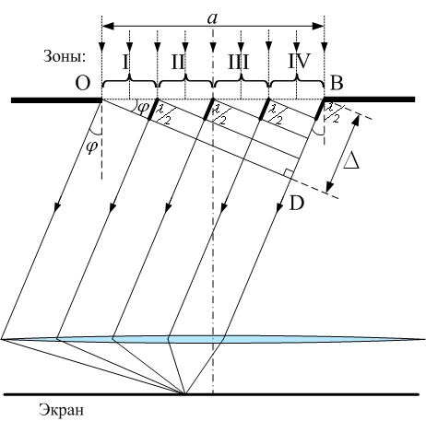
- Период дифракционной решетки (рис.3) 10⁻⁵ м, а ширина прозрачной части 2.5.10⁻⁶ м. Сколько максимумов не будет наблюдаться в спектре по одну сторону от нулевого максимума до угла 30⁰ из-за влияния главных минимумов? Длина волны света 5.10⁻⁷ м.
Рис.3
Рис.2
- Дифракционная решетка содержит 1000 щелей. Какова ее ширина, если под углом 90⁰ наблюдается 4999-й добавочный минимум дифракционной картины для длины волны 5.9.10⁻⁷ м?
- Определить угловую дисперсию и разрешающую способность дифракционной решетки в спектре m-ого порядка, если ее период d и число щелей N.
- Ширина прозрачного а и непрозрачного b участков дифракционной решетки связаны с длиной волны так: а=0.5b=4λ. Определить углы, соответствующие первым трем наблюдаемым максимумам.
- Какова должна быть постоянная дифракционной решетки, чтобы в первом порядке были разрешены линии спектра калия 404.4 нм и 404.7 нм? Ширина решетки 3 см.

г. Разрешающая способность объектива.
- Можно ли различить невооруженным глазом два находящихся на расстоянии 2 км столба, отстоящих друг от друга на 1 м? Диаметр зрачка принять равным 4 мм (рис.4 и 5).
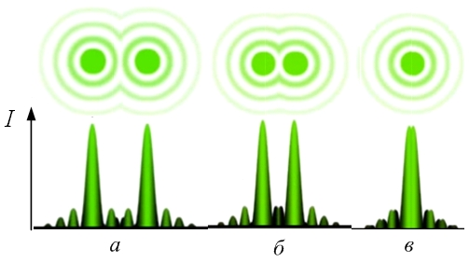
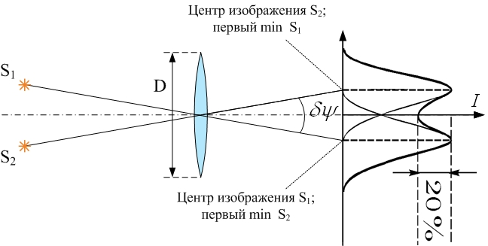
Рис.4
Рис.5
д. Дифракция на пространственной решетке.
- При прохождении пучка рентгеновских лучей с длиной волны 17.8 пм через поликристаллический образец на экране, расположенном на расстоянии 15 см от образца, образуется система дифракционных колец. Определить радиус светлого кольца, соответствующего второму порядку отражения от системы плоскостей с межплоскостным расстоянием 155 пм (рис.6).
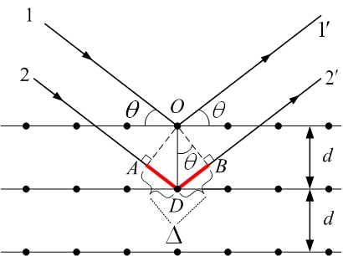
Рис.6

